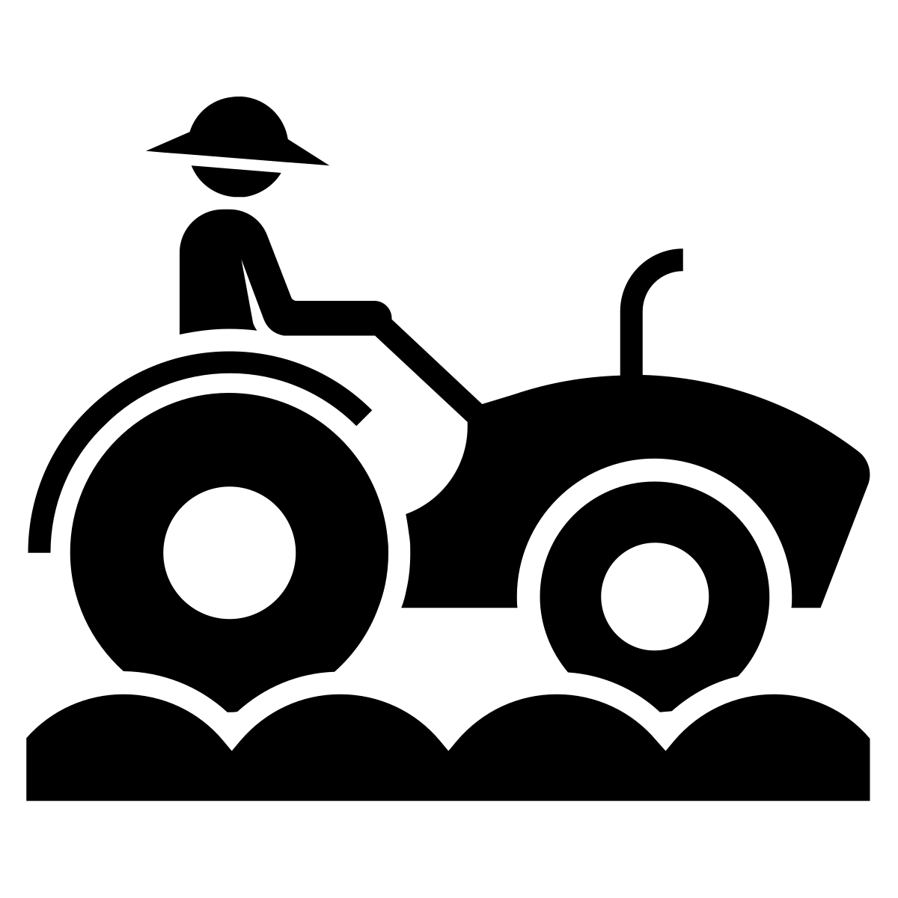

Krátké české zprávy: Protest zemědělců v Praze

Před poslechem:

1. Povídejte si:
- Víte, co se pěstuje v Česku? A co se nejvíc pěstuje ve vaší zemi?
- Znáte nějaké konkrétní místo v Česku, které je známé tím, co se tam vyrábí nebo pěstuje?

Při poslechu:
2. Označte, co je a co není pravda
1. Zemědělci s traktory a další technikou přijeli znovu protestovat do Prahy. ANO / NE
2. Hlavními organizátory protestu bylo ministerstvo zemědělství. ANO / NE
3. Zemědělci vysypali hnůj a balíky sena před Úřad vlády. ANO / NE
4. Celkem do Prahy přijelo kolem 13 000 zemědělců a 700 kusů zemědělských strojů. ANO / NE
5. Na některých místech Prahy se v důsledku demonstrace zkomplikovala doprava. ANO / NE

Po poslechu:
3. Doplňte slova do textu. Jedno slovo nebudete potřebovat.

▲ balíky ▲ vláda ▲ v důsledku ▲ kolem ▲ protestovat ▲ vybírají ▲ zemědělci

Protest zemědělců v Praze
Zemědělci s traktory a další technikou přijeli minulý týden znovu ______________ do centra Prahy. Hlavními organizátory protestu byla Agrární komora a Zemědělský svaz, podle kterých _________________ neřeší jejich problémy a neplní své sliby. Svůj protest _________________ ukázali i tak, že vysypali hnůj a _________________ sena před Úřad vlády. Celkem do Prahy přijelo ________________ 3 000 zemědělců a 700 kusů zemědělských strojů. Na některých místech Prahy se ________________ demonstrace zkomplikovala doprava.

